1201 South Second Street
Milwaukee, WI 53204
www.rockwellautomation.com
Pressemitteilung
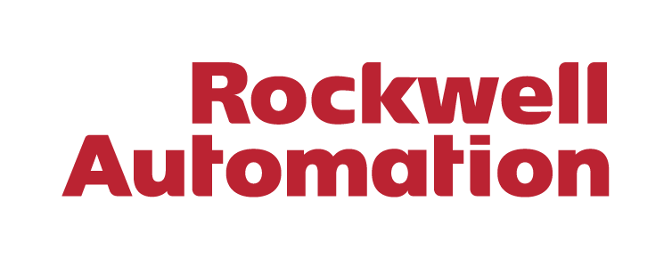

IMA Automation verbessert die Konsistenz und beschleunigt die Markteinführung der Maschinenentwicklung dank neuer RapidLaunch-Plattform von Rockwell Automation
Der führende italienische Maschinenbauer IMA Automation sieht erhebliche Vereinfachungen und Geschwindigkeitsvorteile bei der Entwicklung und Weiterentwicklung von Anwendungslösungen für die Automobilindustrie
MAILAND, 13. Juni 2024 – Rockwell Automation, Inc. (NYSE: ROK), das weltweit größte Unternehmen für industrielle Automatisierung und digitale Transformation, hat heute bekannt gegeben, dass IMA Automation erfolgreich RapidLaunch implementiert hat. Die neue Plattform von Rockwell Automation bietet einen weltweit akzeptierten, skalierbaren, mehrsprachigen Standard für Fahrzeugsteuerungen.
IMA Automation, ein Geschäftsbereich der IMA Gruppe, hat die Fähigkeiten der RapidLaunch-Plattform erfolgreich demonstriert, indem sie bei der Entwicklung, dem virtuellen Test und dem Bau eines Prototyps einer Box-Zelle für die Montage von Elektromotoren für Elektrofahrzeuge eingesetzt wurde. Der italienische Maschinenbauer will die Plattform nun auch für künftige Technologien einsetzen, die das Unternehmen für die Montage anderer EV-Antriebsmodule entwickelt, insbesondere für den nordamerikanischen Markt.
Die vorgefertigte, schlanke und systematische Entwicklungsumgebung von RapidLaunch ist ideal für eine einfachere und schnellere Entwicklung, Prüfung und Einführung neuer Produktionszellen, -linien und -prozesse und wurde speziell für die schnellere Implementierung in der Automobilindustrie entwickelt. Im Mittelpunkt der Funktionalität stehen die Standard-Code-Bibliothek und die automatische Code-Generierung, die sowohl für automobilspezifische Ausrüstungen als auch für komplette Maschinen oder Prozesse, wie z. B. die Batteriepack-Montage oder die Endmontage, genutzt werden können.
Paolo Butti, globaler Vizepräsident, OEM und aufstrebende Industrien bei Rockwell Automation, erklärt: „IMA Automation weiß aus Erfahrung, was das Tempo des Wandels in der Automobilindustrie bedeutet und, dass Montage- und Prozesstechnologien schneller als je zuvor entwickelt, getestet, erprobt und installiert werden müssen, sonst werden die Chancen einfach verpasst. Aus diesem Grund wird RapidLaunch ein unglaublich leistungsfähiges Entwicklungs- und Betriebswerkzeug sein.“
Standardisierung ist eine leistungsstarke Geschäftsstrategie, die in jeder Phase des Lebenszyklus einer Technologie Effizienzgewinne ermöglicht. Dies gilt insbesondere für die Entwurfsphase, in der Erstausrüster Lösungen viel schneller entwickeln können, so dass ihre Kunden flexibler auf veränderte Markttrends reagieren können. RapidLaunch bietet einen Pool von skalierbaren und wiederverwendbaren, vorgefertigten Hardware- und Softwarelösungen, die dazu beitragen können, Tage, Wochen und möglicherweise sogar Monate einzusparen.
„Die Automobilindustrie ist ein wachsender Markt für unsere Montagetechnologie“, sagt Lorenzo Maldarelli, Vizepräsident, IMA Automation Sector. „Wir wollen auch unsere Präsenz auf dem nordamerikanischen Markt ausbauen, daher ist RapidLaunch der ideale Kandidat, um unsere Entwicklungsbemühungen zu unterstützen und zu beschleunigen. Die automatische Code-Generierung, die zu mehr als 50 Prozent sofort einsatzbereit ist, bringt uns bereits erhebliche Zeit- und Entwicklungsgewinne. Auch von der dynamischen digitalen Zwillingssoftware Emulate3D versprechen wir uns ein enormes Potenzial, insbesondere durch das Plug-and-Play von echtem SPS-Code für eine realistische Emulation der Maschinen."

Über Rockwell Automation
Rockwell Automation, Inc. (NYSE: ROK), ist ein weltweit führender Anbieter für industrielle Automatisierung und digitale Transformation. Wir verbinden die Kreativität von Menschen mit der Leistungsfähigkeit der Technik, um die Grenzen des menschlich Möglichen zu erweitern und die Welt produktiver und nachhaltiger zu gestalten. Der Firmensitz von Rockwell Automation befindet sich in Milwaukee, Wisconsin, USA. Rockwell Automation beschäftigt etwa 29 000 Mitarbeitende, die Kunden in mehr als 100 Ländern zur Seite stehen. Weitere Informationen darüber, wie wir Unternehmen der verschiedensten Branchen auf dem Weg zum Connected Enterprise® begleiten, finden Sie auf www.rockwellautomation.com.
Über IMA Automation
IMA AUTOMATION ist der globale Partner für die Maschinenlieferung im Bereich fortschrittliche Automatisierung. Wir sind aus dem Zusammenschluss eines historisch gewachsenen Netzwerks von Unternehmen hervorgegangen, die über ein profundes technologisches Know-how verfügen und sich mit großer Leidenschaft für Forschung und Innovation einsetzen. Wir nutzen synergetisch das Wissen der Unternehmensgruppe, der wir angehören, um hochgradig maßgeschneiderte, innovative Lösungen zu entwickeln. Wir gestalten unsere Vision der Zukunft, um ein gemeinsames Ziel zu verfolgen: ein strukturiertes Angebot an Lösungen und Produkten mit starkem Innovationscharakter. Wir tun dies auf eine nachhaltige, konkrete Weise und mit einem starken Fokus auf Digitales.
Pressekontakt
Hill & Knowlton GmbH
Felix Brecht
Felix.Brecht@hillandknowlton.com

